ГБОУДО Дворец творчества детей и молодежи «Преображенский»
Восточного окружного образования г. Москвы

Современные способы образовательной деятельности
Тематический проект и формирование познавательного интереса
В программе «Синтез изобразительного искусства».
Педагоги образцового детского коллектива изостудия «Синтез»
Яковлева Тамара Викторовна,
Кузьмина Людмила Анатольевна.

Москва 2015
Впервые работа над тематическим проектом в изостудии «Синтез»
началась в 2008 – 2009 учебном году. Тема - 65лет Победы в Великой Отечественной войне.
Воспитанники изостудии разного возраста обратились с просьбой к педагогам - Помогите нарисовать рисунок для школы на тему «что – нибудь о войне». Традиционно на вопрос «что?» педагоги изостудии отвечали, что нужно скажите нам, а мы подскажем как надо лучше это сделать? «Я не знаю, что – нибудь» - звучало в ответ. Педагогами предлагались различные темы, опираясь при этом на возраст и умения ребенка. Например: открытку к празднику победы, плакат, картину на выставку, оформление для школы или класса. Ответ звучал – Что – нибудь…???
Так была определена проблема – необходимость работы в изостудии по запросу большой группы детей. В изостудии у воспитанников всегда была возможность выполнить работу по собственному замыслу (в подарок, на выставку для родителей). Для школьной выставки работы выполнялись дома самостоятельно, но иногда делали эскиз- зарисовку с консультацией педагога.
Точку в этой проблеме поставило высказывание ребенка 9 лет. « Я знаю, почему наши выиграли войну, немцы замерзли под Москвой». Педагоги решили начать работать со всеми воспитанниками изостудии разных групп (7 – 17 лет) по одной теме – 65 лет Победы в Великой Отечественной войне.

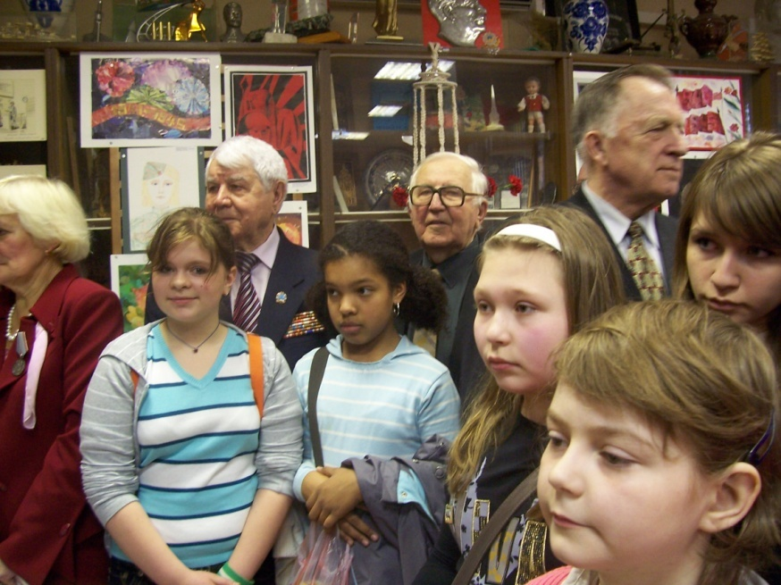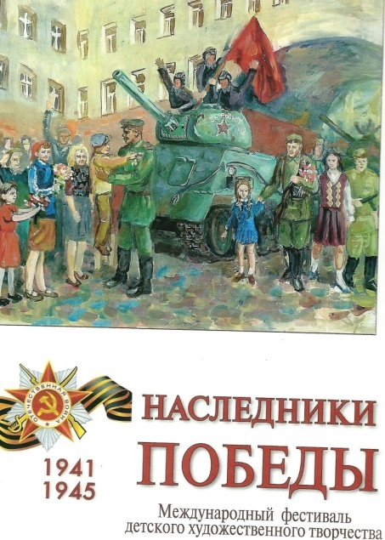
Итог – выставка. Встреча с ветеранами. Изостудия награждена почетной грамотой Московского комитета ветеранов войны.
Выставка на Международном фестивале детского художественного творчества «Наследники победы» .
Шабалина Таисия – диплом лауреата, публикация в каталоге выставки. Богомолова Наталья – диплом участника.

Вторая проблема в том, что в последние годы, в дополнительном образовании, увеличилось число заказов на рисунки к датам (тематические выставки и конкурсы, при оценке учитывается содержание и название работы).
2 –й тематический проект 2009 -2010. Тема « 50 лет полета Юрия Гагарина».
3 –й тематический проект 2010 – 2011. Тема «70 лет Нашему Дворцу Творчества»
4 –й тематический проект 2011 – 2012. Тема «Отечественная война 1812 года».

Метод проектов не является принципиально новым в мировой педагогике.
Метод получил широкое распространение в США к 1919 году, в России он стал известен в 1925 году. Его называли также методом проблем и связывался он с идеями гуманистического направления в философии и образовании, разработанными американским философом и педагогом Джон Дьюи, а также его учеником Уильям Херд Килпатриком. Дж.Дьюи предлагал строить обучение на активной основе, через целесообразную деятельность ученика, сообразуясь с его личным интересом именно в этом знании. Отсюда чрезвычайно важно было показать детям их личную заинтересованность в приобретаемых знаниях, которые могут и должны пригодиться им в жизни.
Разумеется, со временем, идея метода проектов претерпела некоторую эволюцию. Родившись из идеи свободного воспитания, в настоящее время , она становится интегрированным компонентом вполне разработанной и структурированной системы образования. Но суть ее остается прежней - стимулировать интерес учащихся к определенным проблемам, предполагающим владение определенной суммой знаний и через проектную деятельность, предусматривающим решение этих проблем, умение практически применять полученные знания.
В настоящее время исследования ученых убедительно показали, что возможности людей, которых обычно называют талантливыми, гениальными – не аномалия, а норма. Задача заключается лишь в том, чтобы раскрепостить мышление человека, повысить коэффициент его полезного действия, наконец, использовать те богатейшие возможности, которые дала ему природа, и о существовании которых многие подчас и не подозревают. Поэтому особо остро в последние годы стал вопрос о формировании общих приемов познавательной деятельности.
Познавательный интерес – избирательная направленность личности на предметы и явления окружающие действительность. Эта направленность характеризуется постоянным стремлением к познанию, к новым, более полным и глубоким знаниям. Систематически укрепляясь и развиваясь познавательный интерес становится основой положительного отношения к обучению. Познавательный интерес носит поисковый характер. Под его влиянием у человека постоянно возникают вопросы, ответы на которые он сам постоянно и активно ищет. Увлечение и интерес положительно влияет не только на процесс и результат деятельности, но и на протекание психических процессов - мышления, воображения, памяти, внимания, которые под влиянием познавательного интереса приобретают особую активность и направленность.
Классическая педагогика прошлого утверждала – ” Смертельный грех учителя – быть скучным”. Когда ребенок занимается рисованием потому, что этого хотят родители, он всегда «сидит на спине» со скучающим видом и делает педагогу большое одолжение, и как бы рисует. Но он сидит, ни кому не мешает, и тут процесс обучения необходимо систематически возбуждать, удивлять, развивать и укреплять познавательный интерес и как важный мотив учения, и как стойкую черту личности художника, и как мощное средство воспитывающего обучения, повышения его качества.
Познавательный интерес направлен не только на процесс познания, но и на результат его, а это всегда связано со стремлением к цели, с реализацией ее, преодолением трудностей, ограничением времени и обстоятельств. Выставка (конкурс)- результат работы художника и у нее есть сроки.
В интерес включены и волевые процессы, способствующие организации, протеканию и завершению деятельности.
Таким образом, в познавательном интересе своеобразно взаимодействуют все важнейшие проявления личности необходимые, при подготовке к профессиям, связанных с изобразительной деятельностью и не только. В различных видах изобразительного искусства есть анималистический жанр, и известные художники анималисты. Изучая историю искусств, технологию производства, науки зоологии можно найти много необычного и интересного.
Успешный ребенок учится потому, что ему хочется учиться, он испытывает удовольствие от самого процесса обучения.
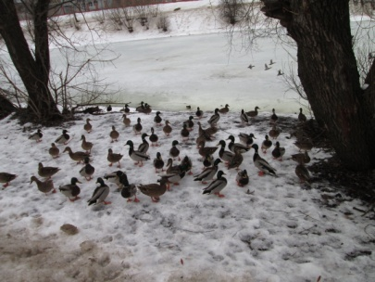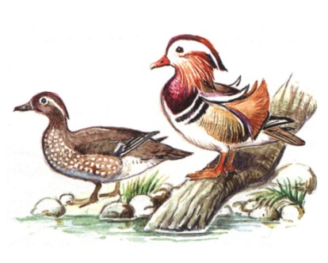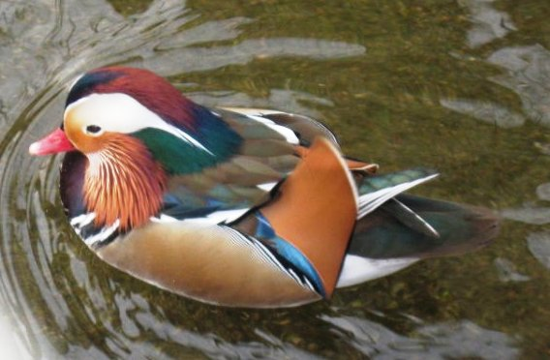
Уточки на берегу Черкизовского (Архиерейского) пруда, которых мы видим или наблюдаем за ними каждый день по дороге во Дворец Творчества, это один мотив для рисования.
Уточка с интересным названием «Мандаринка», которую можно увидеть в Московском зоопарке, совсем другой интерес к изучению.
Познавательный интерес - это один из важнейших для нас мотивов успешного освоения образовательной программы.
Можно подсказать источники информации, а можно просто показать и направить мысль ребенка в нужном направлении для самостоятельного поиска. Но, в результате, дети должны самостоятельно решить проблему сбора информации, применив необходимые знания, получить реальный и творческий результат. Много одинаковых картинок радует, что у нас одинаковый вкус, или разнообразный и необычный. Вся работа над необычной темой, таким образом, приобретает контуры проектной деятельности. В проекте можно объединить содержание образования из различных областей знаний, кроме того, открываются большие возможности в организации совместной познавательно-поисковой деятельности детей, педагогов и родителей.
Педагоги изостудии «Синтез» предлагают свой вариант раскрытия тем рисунка в разработке проекта.
Вариации тематических рисунков в разработке темы проекта
- Земля: местность, в которой происходит действие (творческая работа - пейзаж, сюжетная композиция на фоне пейзажа).
- Герои: основные действующие лица, личные качества героев, их судьба и путь (творческая работа - портрет, сюжетная композиция, портрет по впечатлению, художественному образу, копия с фотографии, картин художников).
- Соратники и единомышленники (предшественники, помощники): их судьбы и история, связь с героями (портрет, сюжетная композиция).
- Изобразительные и литературные источники:
- народное творчество: частушки, сказки, песни (творческая работа - книжная иллюстрация, сюжетная композиция);
- произведения писателей и поэтов (творческая работа - книжная иллюстрация, композиция);
- картины современников и потомков, плакаты, открытки, фотографии (копии произведений, творческая работа - стилизация собственного произведения, шрифты).
- Мечта: фантазии на тему, использование фантастических произведений современников (творческая работа - сюжетная композиция, абстрактная композиция).
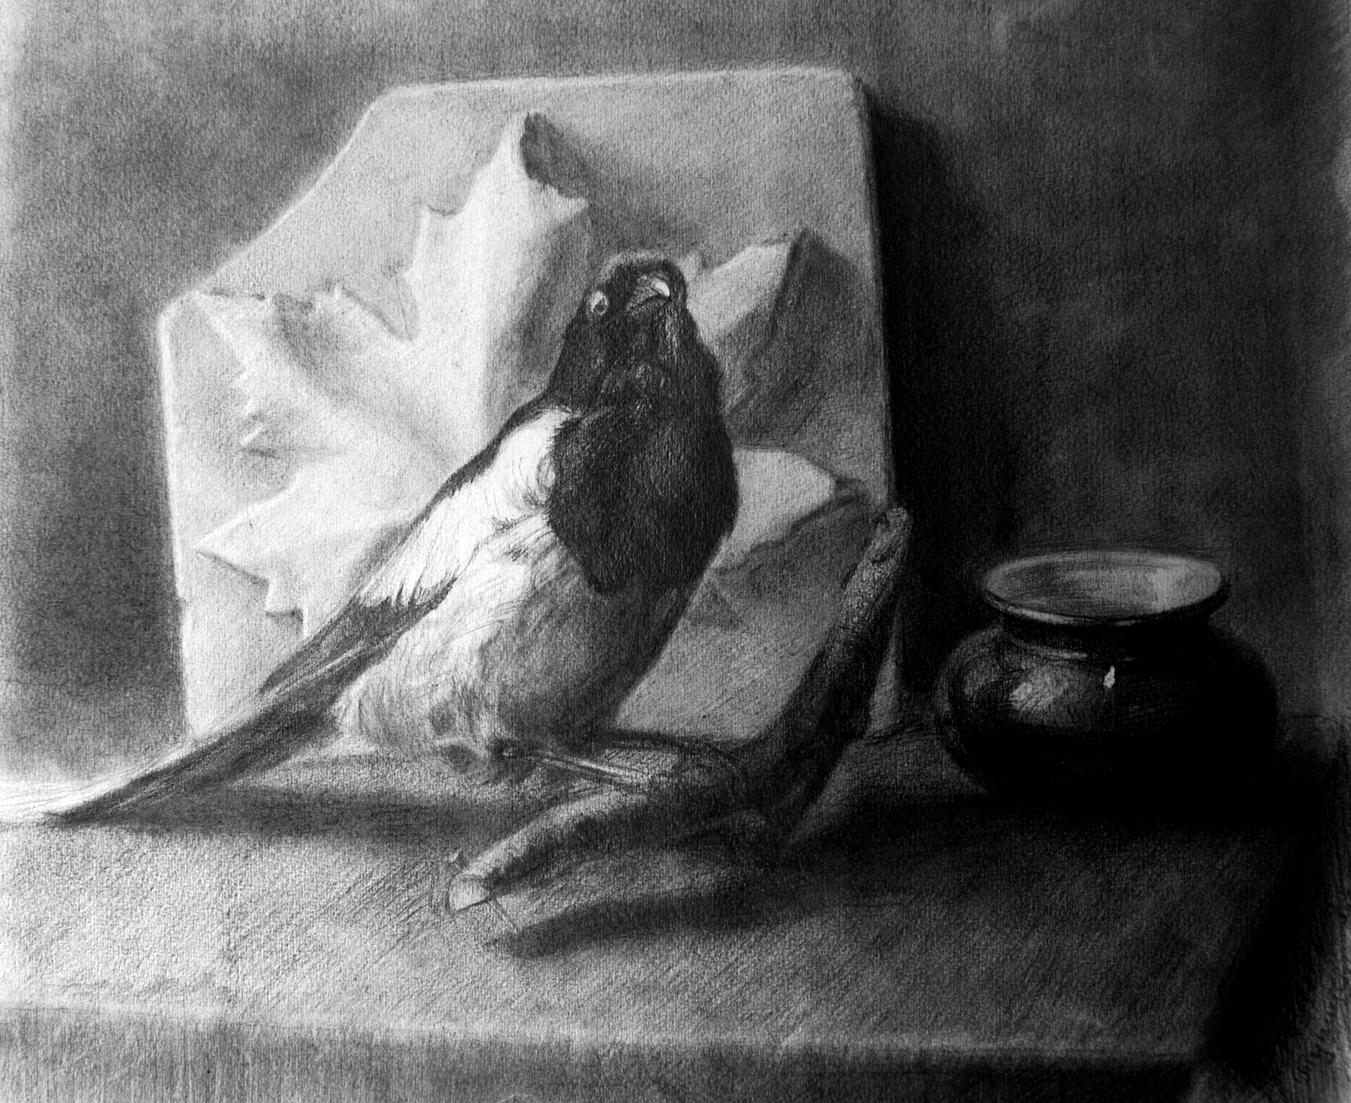

«Проектирование» это - совместная учебно-познавательная, творческая деятельность, имеющая общую цель, согласованные методы, способы деятельности, направленная на достижение общего результата.

Цель исследования - получить новое знание.
Цель проектирования - формирование и развитие умений и навыков для решения практических творческих задач.
Результат - интеллектуальный продукт, практически значимый для ребенка.
Итог: выставка, обсуждение с осмыслением результата. Самооценка.

Образовательный процесс в изостудии строится по концентрическому принципу (не линейному). В программе выделено 6 содержательных блоков:
1.Пейзаж. 2.Портрет. 3.Натюрморт. 4.Графика. 5.Сюжетная композиция. 6.Композиция (декоративная, абстрактная, орнаментальная).
Тематическая выставка (вернисаж), как средство оценки работы отдельного воспитанника и изостудии в целом.
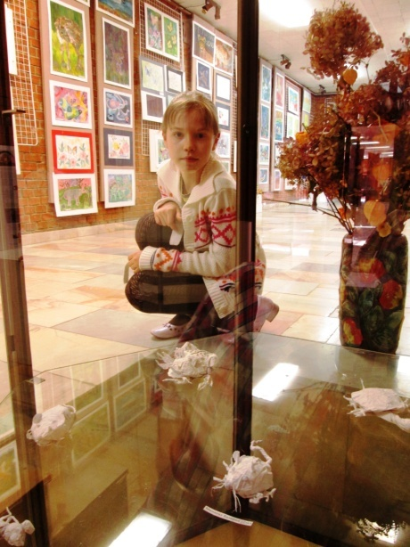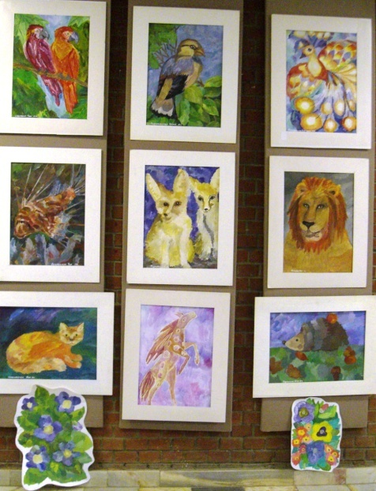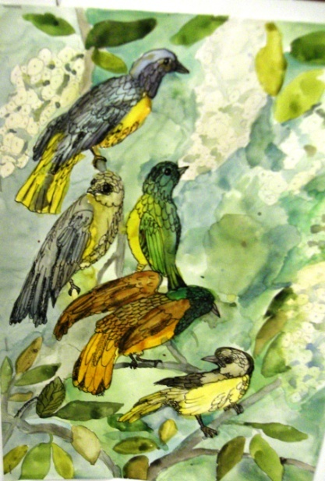
Тематический блок - Портрет - начинается в курсе «Изобразительное творчество» -1 год обучения ( возраст 6 – 7 лет), с изображения портрета знакомого, любимого, животного
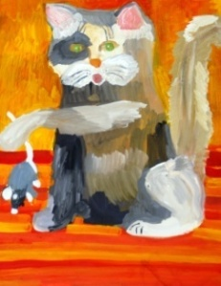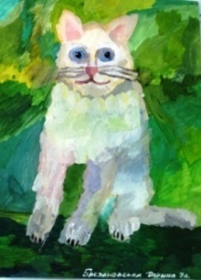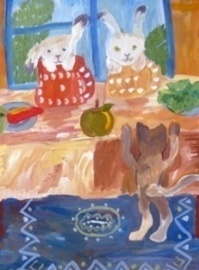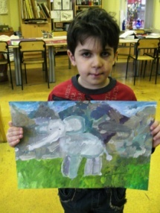
и продолжается в обучении на курсе «Основы изобразительной деятельности» в течении 3 лет обучения, с добавлением понятий «экзотические животные» и «животные и среда обитания». Работы выполняются на плоскости в различных изобразительных техниках.
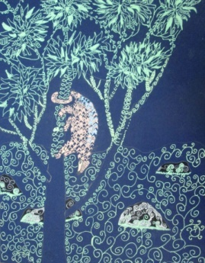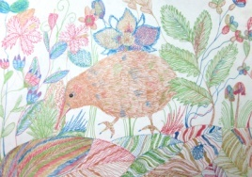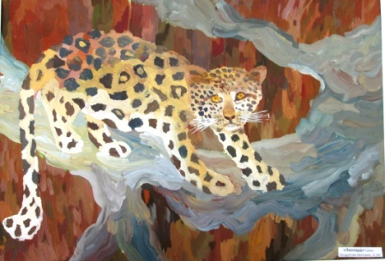
Творческие композиции детей 9 -12 лет.
Курс «Основы художественного мастерства»
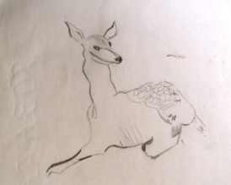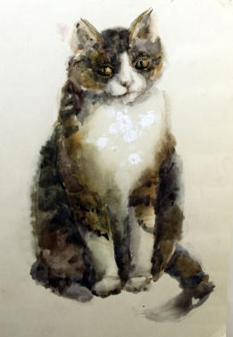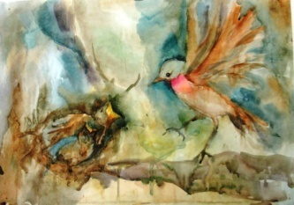
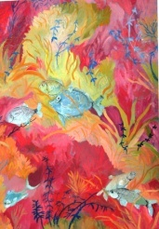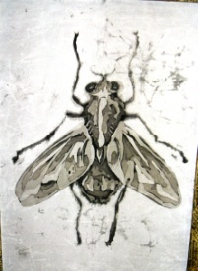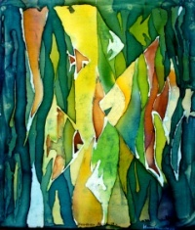
Творческие композиции детей 13- 17 лет.

Все дети очень любят и не боятся рисовать животных, рисуют их постоянно, выражая в них свое отношение к окружающему миру. Рассказывают о своих домашних питомцах и истории о животных.
Традиционно, в декабре, в изостудии проходит контрольное задание, на котором воспитанникам предлагается выполнить творческую работу на тему - «Животное года».
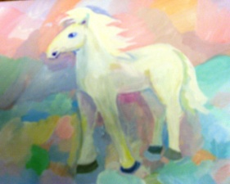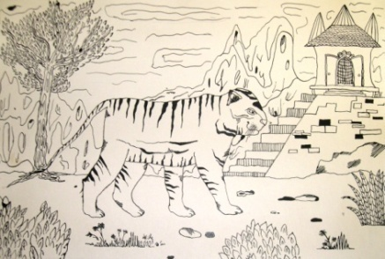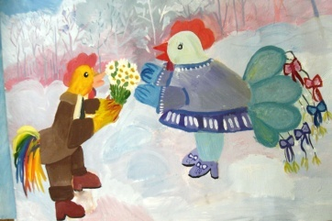
На каждом году обучения контролируются особые умения и навыки: от умения пользоваться палитрой, колерами, размером кисти, выразительными средствами графики, живописи и композиции до решения колористических, образных и композиционных задач.
Выставку этих работ можно увидеть на итоговом новогоднем празднике.
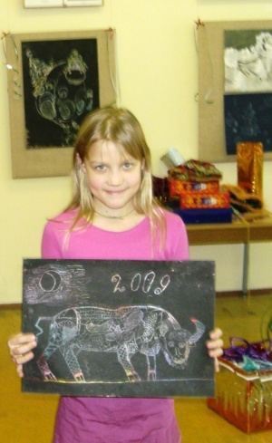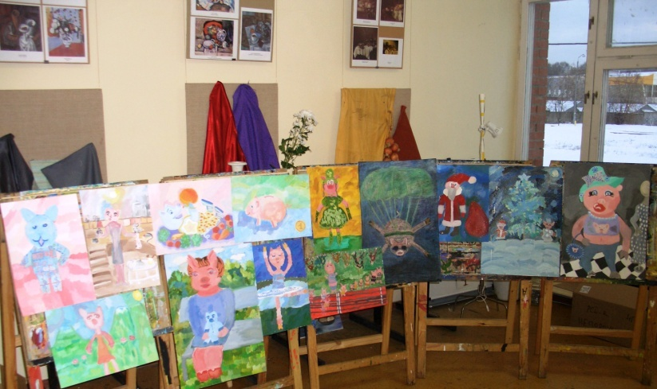

Этапы работы над проектом в течении учебного года.
5 –й выставочный тематический проект 2013 – 2014 учебного года
«150 лет Московскому зоопарку»

1.Предпроект (подготовительный этап)
Выявление проблемы, формулирование темы проекта, определение цели, прогнозирование результата.
Мы хотим отразить в своих работах важное событие родного города.
12 февраля 2014 года отмечается 150 лет Московскому зоопарку.
2. Этап планирования работы над проектом
«История Московского зоопарка начинается с организованной в Москве в 1858 году Комитетом акклиматизации животных выставки птицеводства. На этой выставке кроме 200 кур, уток, гусей, лебедей и голубей почтеннейшая публика могла посмотреть ламу, ланей, сурков и диковинный в те годы аквариум с золотыми рыбками.»
Есть исторический материал, экскурсии в зоопарк. Все дети любят рисовать животных.
В зоопарке проходит фестиваль «Экология. Творчество. Дети» изобразительного и декоративного творчества, а также выставка мусорного дизайна.
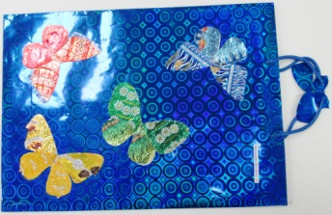

3.Сбор информации – получение новых знаний, выбор тем рисования – портрет, плакат, сюжетная композиция, эскизы и выполнение работы или серии работ.
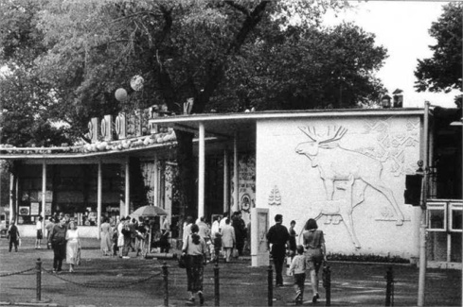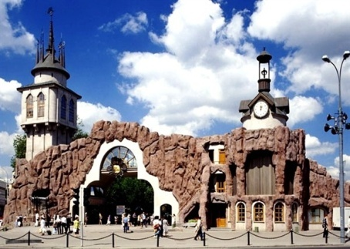
Смотря на эту фотографию, многие москвичи вспомнят, как в детстве с родителями ходили в Зоопарк.

Работы собираются в альбом «Сбор материала» воспитанниками, родителями и педагогами из различных информационных источников. Открытки, рисунки детей по теме, фотографии, стихи и….
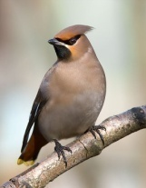 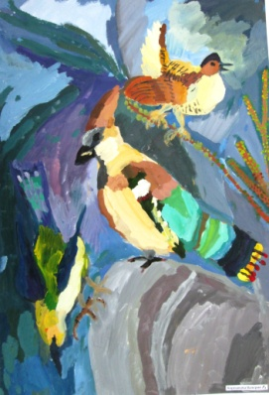 «Свиристель» Валерия 7 лет
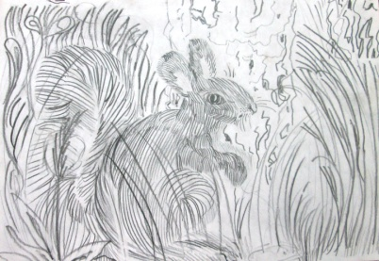 эскиз 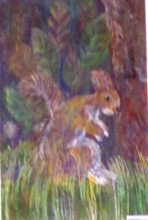 Виолетта 10 лет
«Сбор материала» представленный на выставке, представляет интерес для зрителей и значимость собранного материала для изостудии «Синтез»
Символом Московского зоопарка является не кот (как многие думают), а манул.

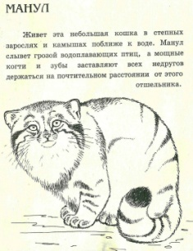

Выполнение работы в материале - выполнение эскизов, рисунка или серии работ в технике выбранной автором. Портрет, плакат, сюжетная композиция предмет декоративного творчества. Оформление работы для выставки.

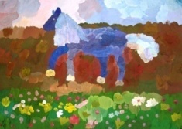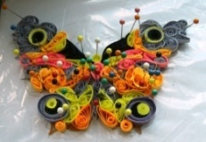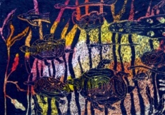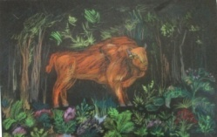

4. Этап обобщения
Способ представления результата в изостудии традиционно - это выставка в изостудии, в холе 2 этажа Дворца творчества, ежегодная выставка в выставочном зале Дворца творчества «Изостудия «Синтез» рисует для Вас!». Выставка в рамках открытого фестиваля детского и юношеского творчества «Золотой ключик» (декабрь 2014 коллектив-победитель).
Март 2014 Коллектив Дипломант 20 фестиваля «Экология. Творчество. Дети»
Март 2015 года Выставка в Центре непрерывного художественного образования Б.М. Неменского. Московский городской конкурс выставочных
проектов.

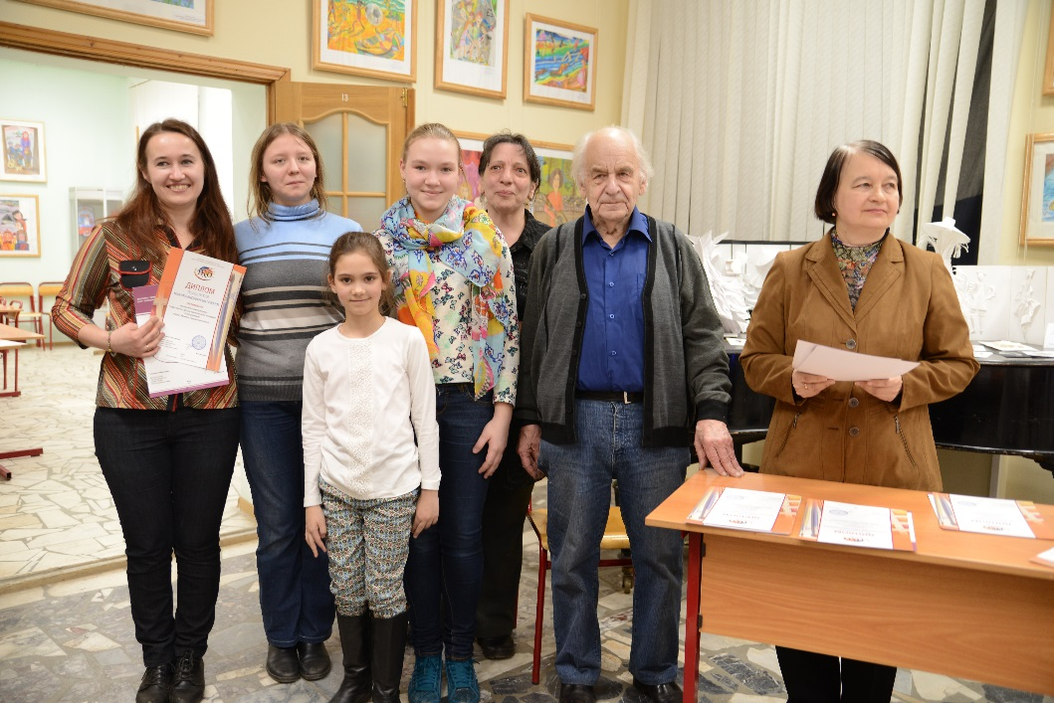

Выставка в Московском зоопарке
20 фестиваль «Экология. Творчество. Дети»

Темы фестиваля - На лесной тропинке. Обитатели глубин. Насекомые.

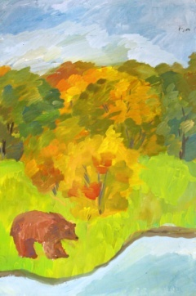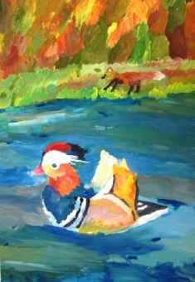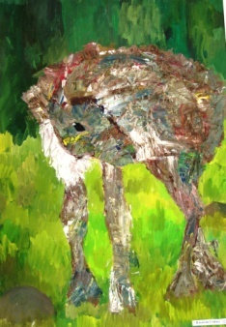
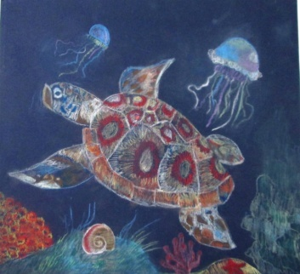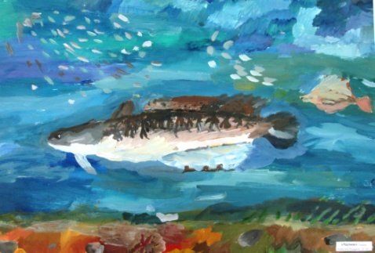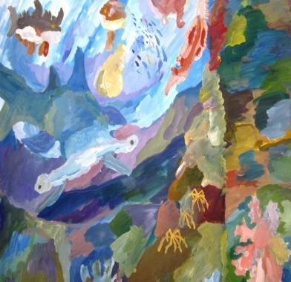
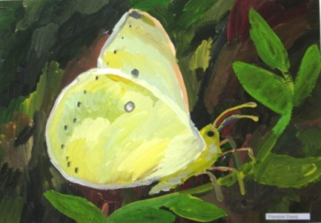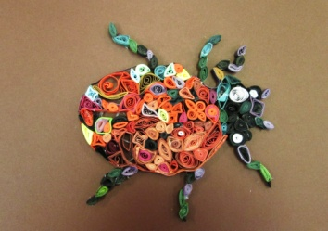

Земля: Местность в которой происходит действие (композиция на фоне пейзажа, или среды обитания).

Портрет семьи животных и взаимоотношения.

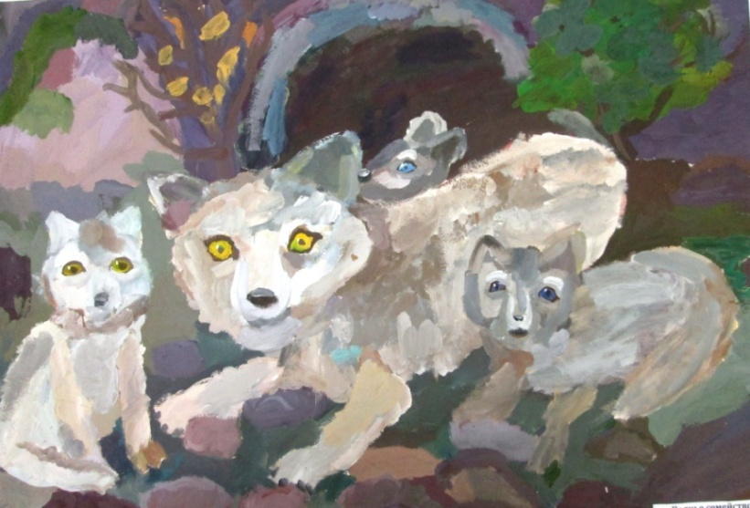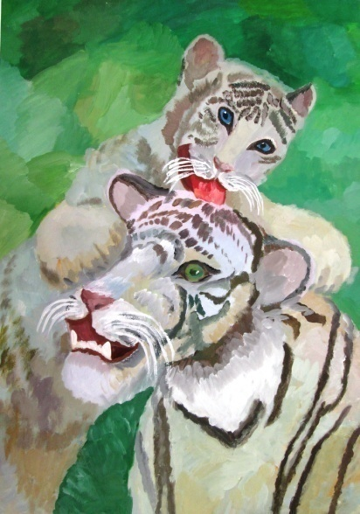

Герои – животные. Творческая работа - портрет, сюжетная композиция, портрет по впечатлению, художественному образу, копия с фотографии, картин художников.

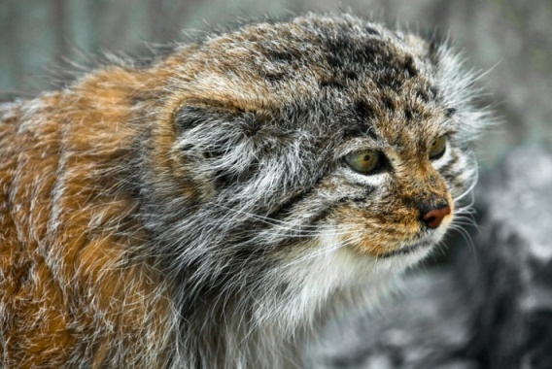 Манул портрет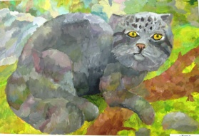 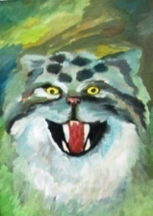

Мастерство педагога возбуждать, укреплять и развивать познавательные интересы детей состоит в умении сделать содержание предмета изучения богатым, глубоким, привлекательным, а способы познавательной деятельности - разнообразными, творческими, продуктивными.
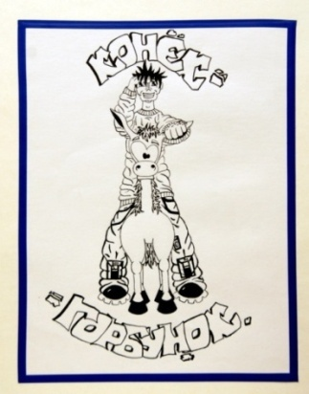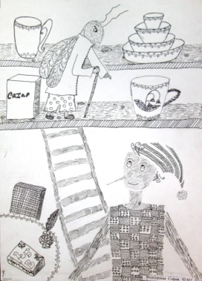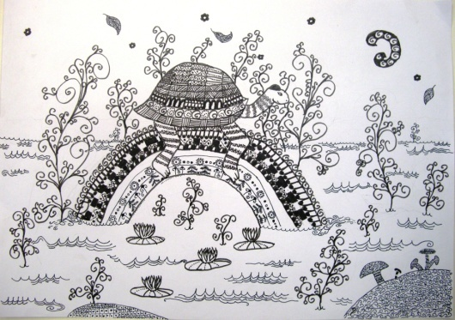
6 – й проект - 20 лет фестивалю «Золотой ключик» погрузила детей в мир книжной иллюстрации и познакомила не только с содержанием книги, но и с художественными особенностями книги.
Тема программы - книжная графика знакомит детей с великими художниками иллюстраторами, но закрепляет интерес историей искусств как единого целостного процесса. В книге, театре, как и в изостудии умения и знания, синтез - это объединение различного в одно целое, художественное произведение
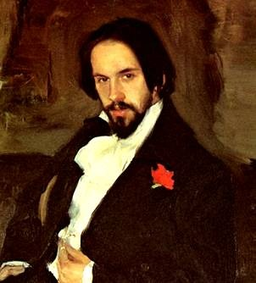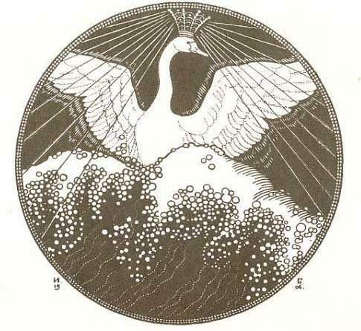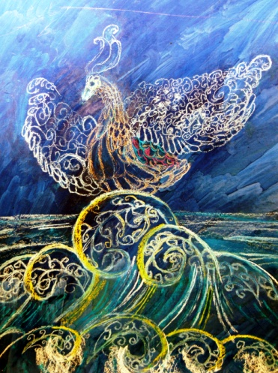
1904 году появилась книга, на обложке которой нарисован дуб, а в листве, среди крепких желудей притаились все персонажи Лукоморья.
Так Иван Яковлевич Билибин представил чудесный мир «Сказки Пушкина» и родился 7 – й выставочный проект «русские народные сказки»
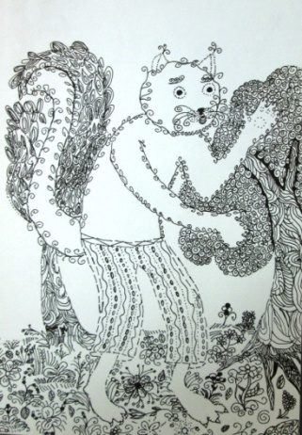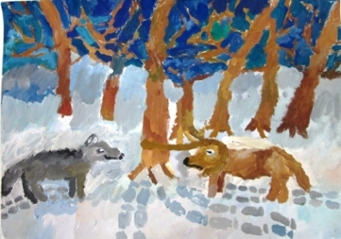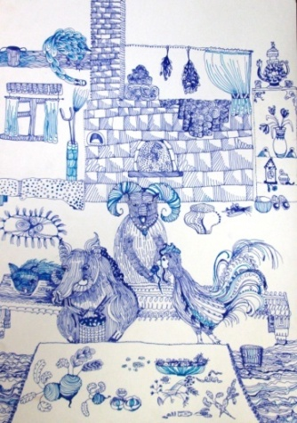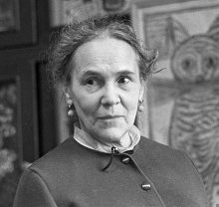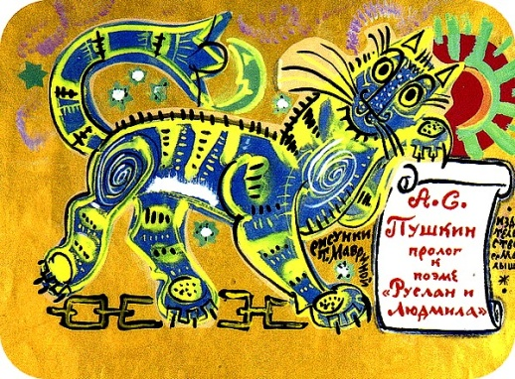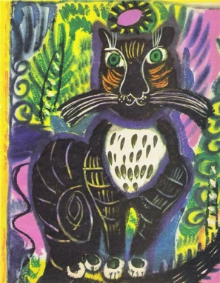
Татьяна Алексеевна Маврина – признанный мастер детской книги со своим национальным, сказочным стилем. Татьяна Алексеевна одна из первых ввела в книгу традиционно народный сказочный стиль. В советское время его называли, рыночным, базарным, деревенским, стыдились самодельных расписных игрушек, бумажных цветов, крашеных яиц, народных и церковных праздников, да и кто бы позволил их проводить? Заменяли все бабушкино, рукотворное стандартным, городским, унылым и «модным».
Маврина ценила искусство Городецкой кистевой росписи и говорила - «Тут все одноценно, на уровне законов современной живописи. Вешай хоть рядом с Матиссом или Пикасо – не пропадут». И это интересно для обсуждения….
Дети разучились мастерить игрушки своими руками и играть с ними. Понаблюдайте, как однообразно без творчества и воображения играют мальчики с машинками, а девочки таскают кукол – монстров, и вы все поймете.
«Сказочная Азбука» 1969 года ни разу не была переиздана – эта мавринская «книга книг», а мы видим и любуемся.
Изучение и сравнение «Сказочной Азбуки» с народными художественной промыслами росписи по дереву. Особенности русского орнамента (узоры – зоря). Выставочный проект «русские сказки»… и в 2013 году появляется новая идея 8 – го проекта «Легенды и мифы древней Руси».

Изобразительные литературные источники:
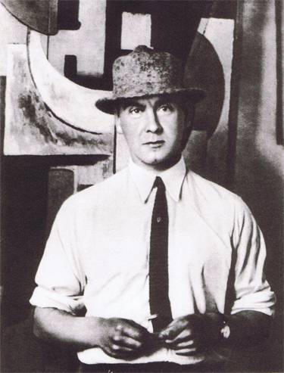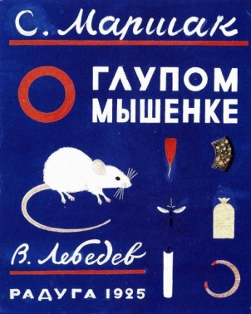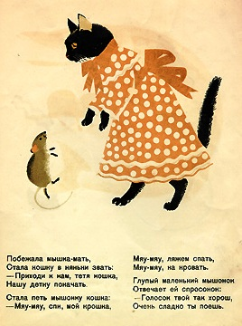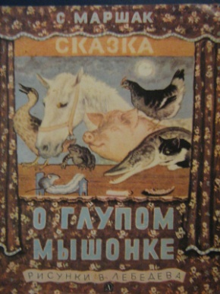
Владимир Васильевич Лебедев. Обложка книги как афиша, как вывеска она сообщает о главном, что будет внутри. Художник - конструктивист разработал сам принцип ансамблевости книжки – картинки.
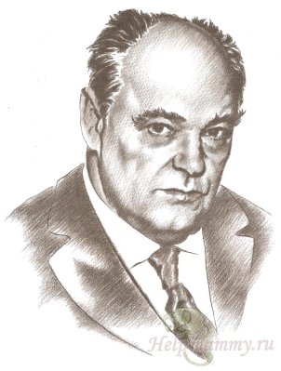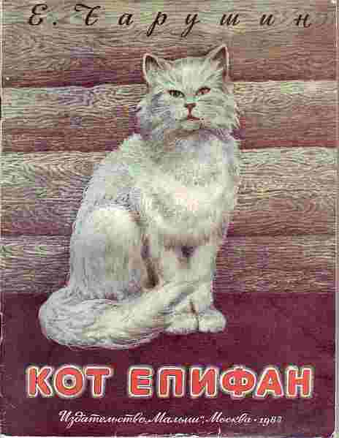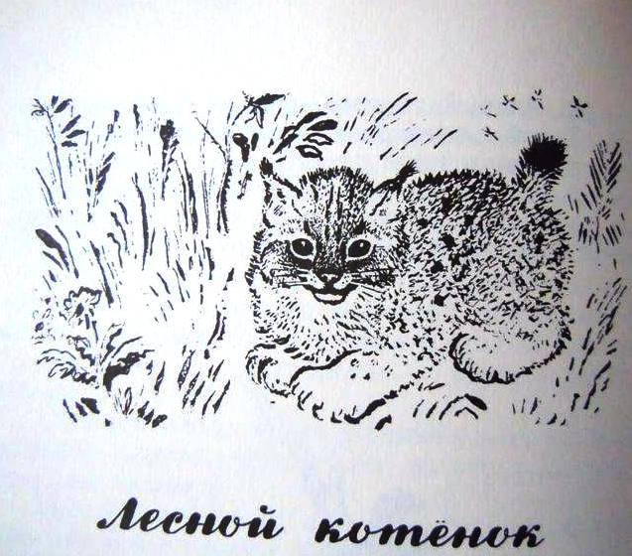
Династия художников-анималистов Чарушиных. Их герои — животные: и домашние, и дикие, и экзотические жители дальних стран. Всякий зверь и птица для них — не животное «вообще», а конкретное живое существо со своим строением, пластикой, повадками, выражающими суть его характера.
Евгений Иванович Чарушин родился в 1901 году на Урале, в Вятке в семье Ивана Аполлоновича Чарушина, одного из видных архитекторов Урала. По его проектам построено более 300 зданий в Сарапуле, Ижевске, Вятке. Он оказал существенное влияние на застройку городов Прикамья и Предуралья, огромного региона, где он был ведущим архитектором в том числе и из-за своего статуса — главный губернский архитектор. Профессия архитектора требует, как необходимого условия, быть хорошим рисовальщиком. Как и его отец, архитектор, сам юный Чарушин великолепно рисовал с детства. Рисовал начинающий художник по его собственным словам «преимущественно зверей, птиц да индейцев на лошадях». Он был лучшим художником анималистом. Равных ему не было. Но Евгений Чарушин был и одним из тех добрых и гуманных детских писателей, которые сохранили непосредственность и свежесть детского взгляда на мир животных и детского восприятия жизни, которые сумели по-доброму и с ясной простотой донести этот взгляд до детского сознания.
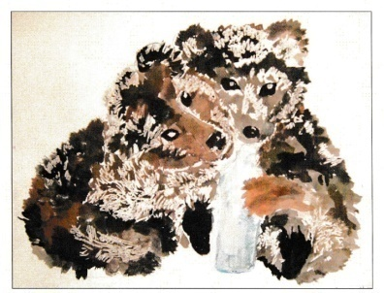 копия рисунка Голионко Оксана 11 лет
Первая книга, иллюстрированная Евгением Ивановичем, был рассказ В.Бианки «Мурзик». Она привлекла внимание не только маленьких читателей, но и знатоков книжной графики, а рисунок из неё был приобретён Государственной Третьяковской галереей. В 1930 году, при горячем участии и помощи С.Я.Маршака, Чарушин Е. попробовал писать небольшие рассказы для детей о жизни животных. Е. И.Чарушин соединил в себе писателя и художника Авторская книга соединила связь слова и изображения.
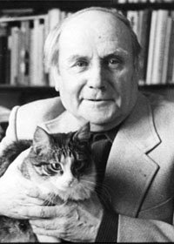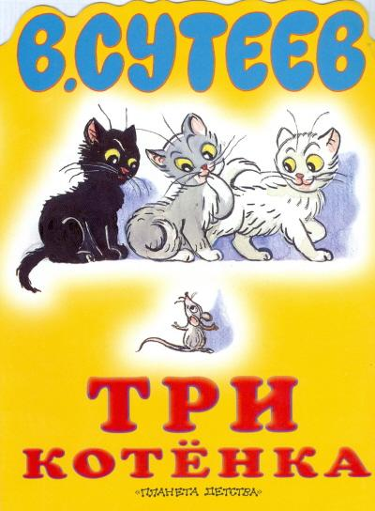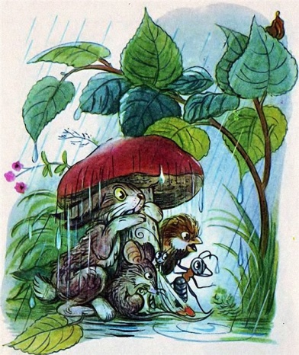
Владимир Григорьевич Сутеев в 60-70 годы показал элементарный принцип книжки- картинки, это череда простеньких рисунков, связанных одним сюжетом и короткий текст сопровождение. По такому принципу строились комиксы Уолта Диснея имя которого известно всем современным детям.
Книги В.Г. Сутеева многим знакомы и иллюстрации узнаются детьми.
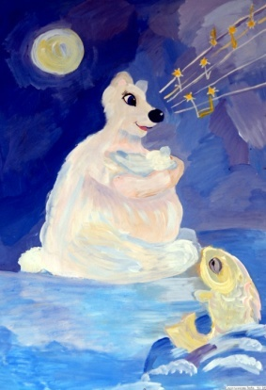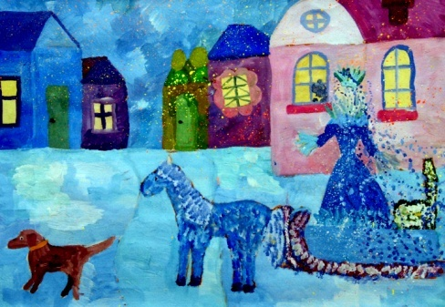
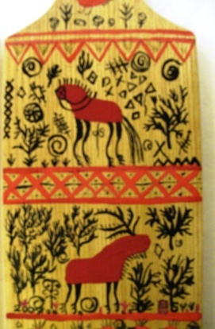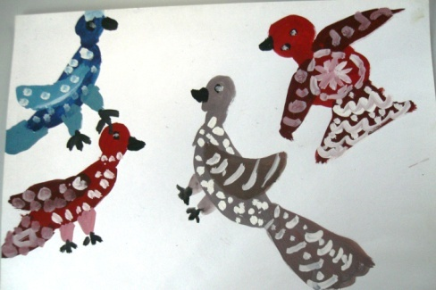

народное творчество: частушки, сказки, песни.
произведения писателей и поэтов.
картины современников и потомков, плакаты, открытки, фотографии, шрифты. Все это материал для творческой работы – для стилизации собственного произведения.

Мечта: фантазии на тему, использование фантастических произведений современников (творческая работа - сюжетная композиция, абстрактная композиция)

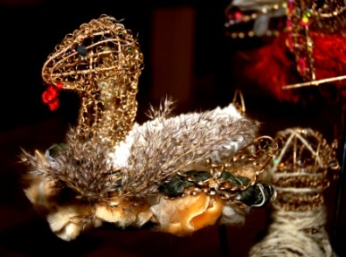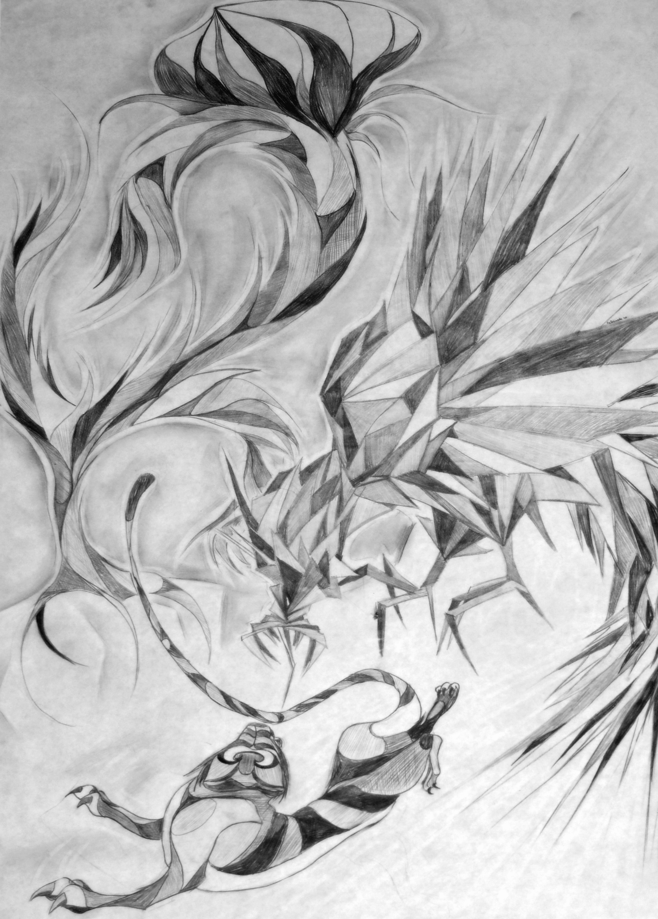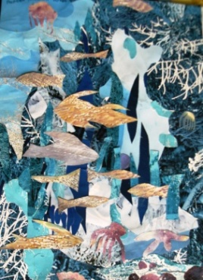

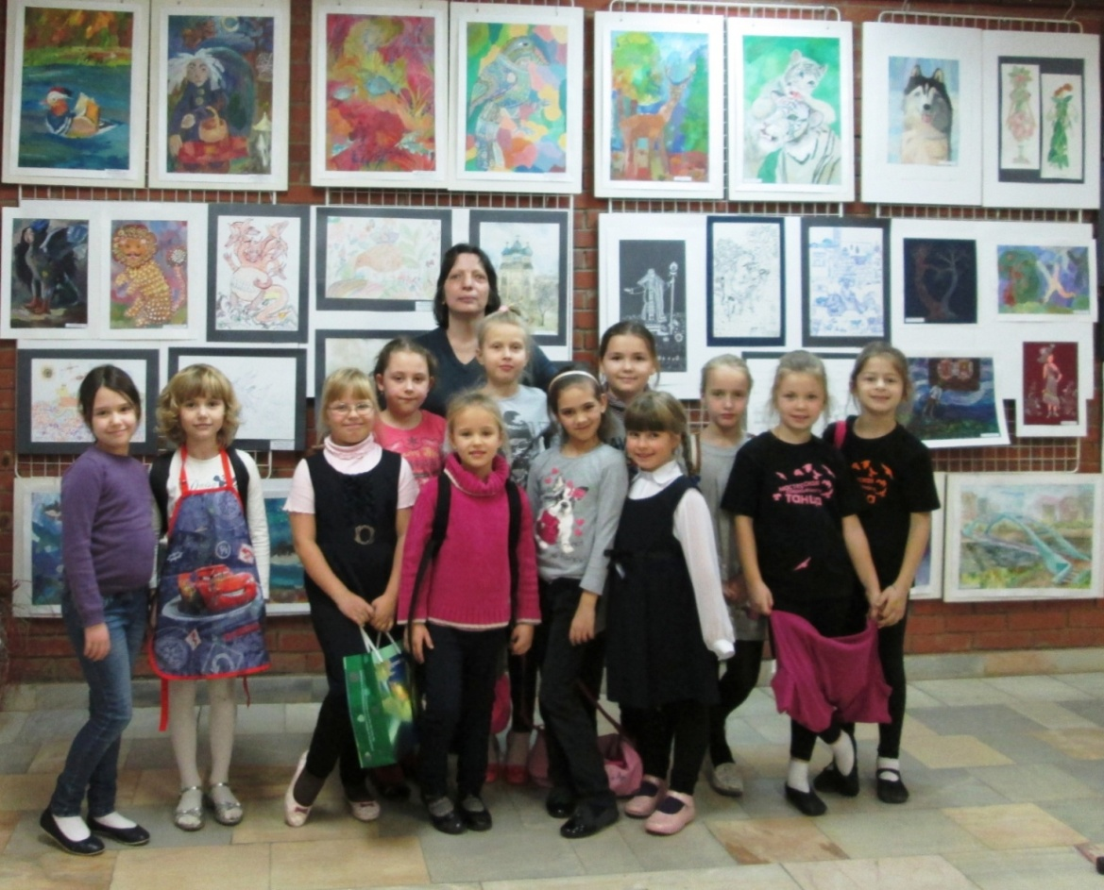
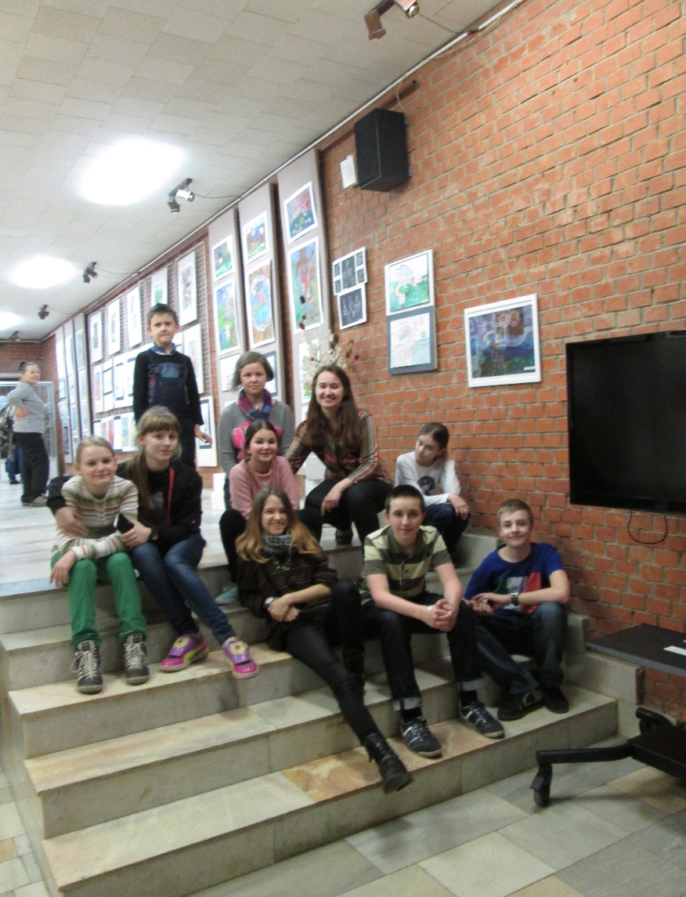
Формирование познавательных интересов.
Познавательный интерес, как и всякая черта личности формируется в деятельности.
Первое, что является предметом интереса для детей – это новые знания о мире. Вот почему глубоко продуманный отбор содержания учебного материала, показ богатства, заключенного в книгах, текстах и иллюстрациях, фотографиях, научных знаниях, являются важнейшим звеном формирования интереса к теме проекта.
Прежде всего, интерес возбуждает и подкрепляет такой материал, который является для них новым, неизвестным, поражает их воображение, заставляет удивляться . Удивление - сильный стимул познания, его первичный элемент. Удивляясь, человек как бы стремится заглянуть вперед. Он находится в состоянии ожидания чего-то нового.
Но познавательный интерес не может поддерживаться все время только яркими фактами, а его привлекательность невозможно сводить к удивляющему и поражающему воображение. Еще К.Д.Ушинский писал о том, что предмет, для того чтобы стать интересным, должен быть лишь отчасти нов, а отчасти знаком. Новое и неожиданное всегда в развитии выступает на фоне уже известного и знакомого. Вот почему для поддержания познавательного интереса важно учить умению в знакомом видеть новое.
Животных рисуем много на протяжении всех курсов обучения, но каждый раз на новом уровне понимания и детализации. Уточнение и подводит к осознанию того, что у обыденных, повторяющихся явлений окружающего мира множество удивительных сторон, о которых ребенок сможет узнать позже, за годы обучения. И то, почему ветки у ели растут вверх, все растения тянутся к свету. О свойствах и оттенках снега (снег не белый – белая бумага, на которой рисуют). Простое колесо, без которого сейчас не обходится ни один сложный механизм, является величайшим изобретением и основой орнаментальной композиции и символическим элементом орнамента.
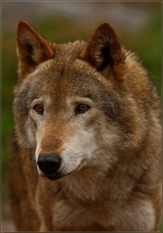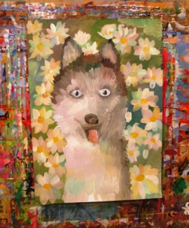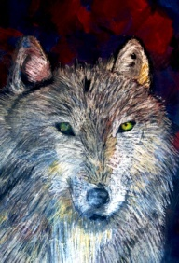
Все значительные явления жизни, ставшие обычными для ребенка в силу своей повторяемости, могут и должны приобрести для него в проекте неожиданно новое, полное смысла, совсем иное звучание. Мы рисуем не просто жучка или бабочку. «На вашу работу будут смотреть не только посетители зоопарка, но и сотрудники зоопарка, ученые. Надо точнее прорисовывать детали». И это замечание обязательно сработает как стимул интереса воспитанника к познанию и отражение портретного сходства насекомого.
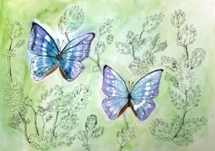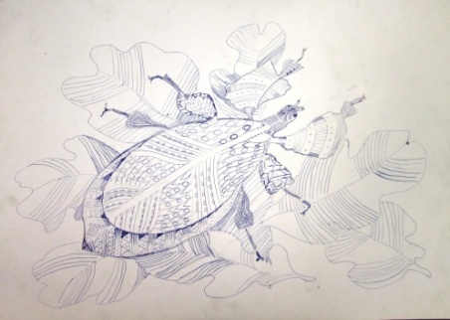
Максим 10 лет «Бабочка Морфо» Олег 10 лет «Листовидка Цейлонская»
Далеко не все может быть для ребенка интересно. Что интересно мальчикам не всегда интересно девочкам. И тогда выступает еще один, не менее важный источник познавательного интереса – сам процесс деятельности. Что бы пробудить желание учиться, нужно развивать потребность заниматься разнообразной изобразительной деятельностью, пользоваться различными художественными материалами, а это значит, что в самом процессе создания творческой работы должен находить привлекательные стороны, что бы сам процесс игры с красками содержал в себе положительные заряды интереса. Гравюра на картоне и линолиуме больше подходит для мальчиков, а занятиями бумагокручением традиционно занимаются девочки.
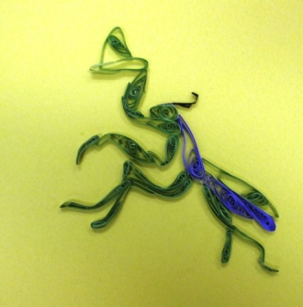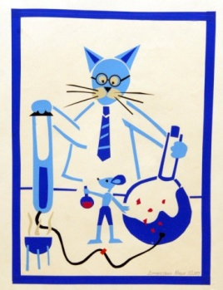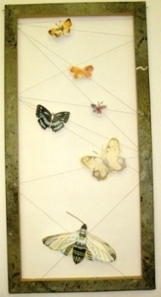
Путь к интересу в изобразительной деятельности, лежит прежде всего через разнообразие изобразительных техник самостоятельную работу в создании авторской техники исполнения.
Однажды, известного физика Альберта Эйнштейна спросили : “Как делаются открытия?” Эйнштейн ответил: “А так: все знают, что вот этого нельзя. И вдруг появляется такой человек, который не знает, что этого нельзя. Он и делает открытие”.
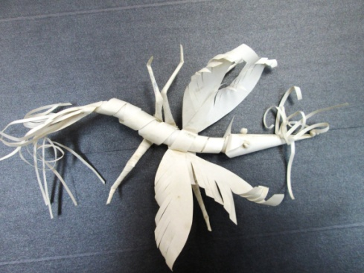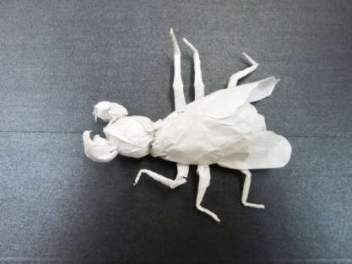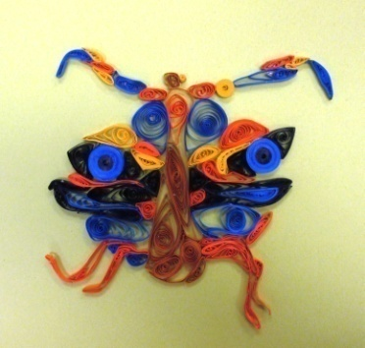
Самостоятельная работа по сбору материала и выполнению работы.
Самостоятельное выполнение задания – самый надежный показатель качества знаний, умений и навыков ученика.
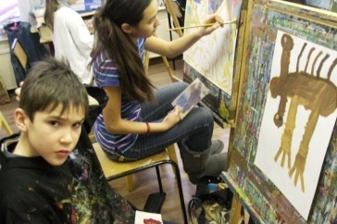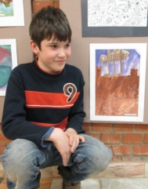
Миша думает как и куда комар откладывает личинок
Память является одним из основных свойств личности. Древние греки считали богиню памяти Мнемозину матерью девяти муз, покровительниц всех известных наук и искусств. Зрительная память - ведущая для профессиональной деятельности и то, что ребенок узнал или вспомнил надо обязательно заметить и положительно оценить.
Проблемное обучение
Проблемное обучение, а не преподнесение готовых, годных лишь для заучивания фактов и выводов всегда вызывает неослабевающий интерес.
Такое обучение заставляет искать истину и всем коллективом находить ее.
В проблемном обучении на общее обсуждение ставится вопрос - проблема, содержащий в себе иногда элемент противоречий, иногда неожиданности.
Начиная думать, рассуждать, открывать для себя новое, у каждого возникает вопрос КАК?, А раз есть подобный вопрос, значит, появляется желание узнать, научиться. А это желание – залог успешного для создания чего-то необычного.
Проблемное обучение вызывает со стороны учащихся живые споры, обсуждения. Проблемное обучение вызывает к жизни эмоции учеников, создается обстановка увлеченности, раздумий, поиска воображения и творчества.
Занимательный материал
Одним из средств формирования познавательного интереса является занимательность. Элементы занимательности, игра, все необычное, неожиданное вызывают у детей чувство удивления, живой интерес к процессу познания. Смешивая цветную воду, маленькие дети быстро понимают основные и составные цвета, а взрослые понятия тона в цвете.
Любимая подвижная игра в животных. Я! Действие - хлопок в ладоши, и ребенок говорит название животного. Все участники и педагог изображают пантомимой названное животное, следующий хлопок и новое животное. И так далее пока играется.
В процессе игры, незаметно для себя, дети вспоминают свои знания о животных и наблюдая за другими детьми, вспоминают об их разнообразии. Игра ставит ребенка в условия поиска, пробуждает интерес, а отсюда – стремление быть выразительным, собранным, ловким, находчивым, уметь четко выполнять задания, соблюдать правила игры. В играх, особенно коллективных, формируется и нравственные качества личности.
Изображая агрессивных животных, дети часто очень ярко выражают свои эмоции, это становится опасно (могут как животное и укусить). Педагогу необходимо быть очень внимательным и называть животных не агрессивных, молчаливых (рыбка, бабочка, моль, гусеница, …)
Чтобы познавательный интерес постоянно подкреплялся, получал импульсы для развития, надо использовать средства, вызывающие у ученика ощущение, сознание собственного роста. Скороговорки, докучные стихи- это веселое и игровое развитие.
Развитие познавательных способностей
В процессе деятельности, большую роль играет уровень развития познавательных процессов: внимания, восприятия, наблюдения, воображения, памяти, мышления. Развитие и совершенствование познавательных процессов будет более эффективным при целенаправленной работе в этом направлении, что повлечет за собой и расширение познавательных возможностей детей.
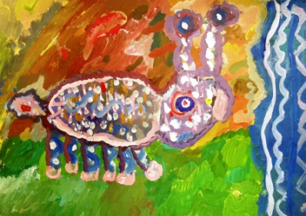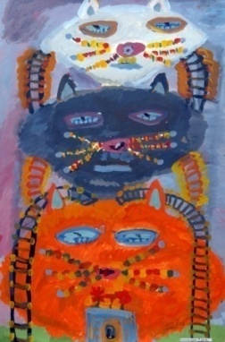
Темы для развития воображения - Несуществующее животное и дом для кого!
Задания, направленные на развитие восприятия, воображения и мышления.
Восприятие – это основной познавательный процесс чувственного отражения действительности, ее предметов и явлений при их непосредственном действии на органы чувств. Оно является основой мышления и практической деятельности, как взрослого человека, так и ребенка, основой ориентации человека в окружающем мире, в обществе. Психологические исследования показали, что одним из эффективных методов организации восприятия и воспитания наблюдательности является сравнение. Восприятие при этом становится более глубоким.
В результате игровой и учебной деятельности восприятие само переходит в самостоятельную деятельность, в наблюдение – одно из важных качеств личности художника.
Интеллект человека, в первую очередь определяется не суммой накопленных им знаний, а высоким уровнем мышления. Поэтому необходимо научить детей анализировать, сравнивать и обобщать увиденное. Важнейшее умение в изобразительной деятельности, работать от общего к частному, от большого к маленькому, от конкретного к образному и абстрактному пониманию.
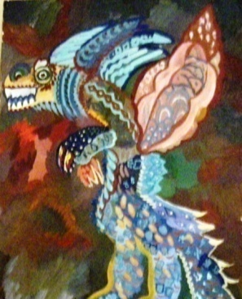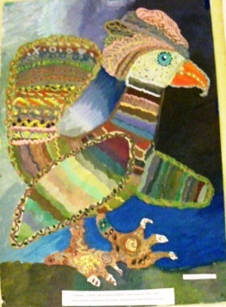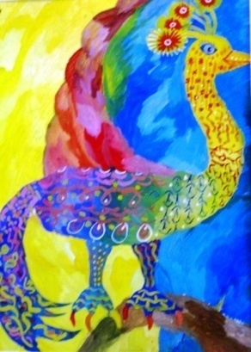
Работа всех воспитанников изостудии над одной темой позволяет собрать разнообразный познавательный материал на тему. Тематическое объединение детей разного возраста, показывает значимость и важность темы и ребенка как участника проекта (даже если я занимаюсь в изостудии 1 год или 6 лет).
На выставках наглядно видны перспективы обучения, и разнообразие средств выражения своих замыслов.
Чтобы ребенок выражал себя свои способности и чувства, необходимо вызвать у него желание и интерес, помочь поверить в себя, в свои способности.

